Puck, dnia 01 12 2022 r.

**Zamawiający**

**Gmina Miasta Puck**, 84-100 Puck, ul. 1-go Maja 13

Znak sprawy: **RGKiM.271.16.2021.WJa**.

WYKONAWCY

uczestniczący w postępowaniu.

Dotyczy:

postępowania o udzielenie zamówienia publicznego prowadzonego w trybie podstawowym z możliwością negocjacji o wartości zamówienia nie przekraczającej progów unijnych, o jakich stanowi art. 3 ustawy z 11 września 2019 r. - Prawo zamówień publicznych (t.j. Dz. U. z 2022 r. poz. 1710, 1812, 1933) – dalej ustawy Pzp, na dostawy pn.:

Zakup i dostawa sprzętu teleinformatycznego dla Gminy Miasta Puck. w podziale na części: 1. Zakup i dostawa sprzętu komputerowego dla jednostek podległych Gminy Miasta Puck w ramach projektu grantowego „Cyfrowa Gmina”. 2. Zakup, dostawa i instalacja sprzętu teleinformatycznego dla jednostek podległych Gminy Miasta Puck w ramach projektu grantowego „Cyfrowa Gmina”. 3. Zakup, dostawa i instalacja systemu Backup z oprogramowaniem i przełącznikami dla Urzędu Miasta Puck w ramach projektu grantowego „Cyfrowa Gmina”. ID696229

**WYJAŚNIENIA TREŚCI SPECYFIKACJI WARUNKÓW ZAMÓWIENIA ( SWZ)**

**ORAZ ZMIANY SWZ.**

WYJAŚNIENIA TREŚCI SPECYFIKACJI WARUNKÓW ZAMÓWIENIA

Na podstawie art. 135 ust. 2 w związku z art. 135 ust. 1 ustawy Pzp Zamawiający przekazuje treść zapytań dotyczących SWZ złożonych przez Wykonawców wraz z wyjaśnieniami Zamawiającego.

WNIOSEK 1

Pytanie 1.

(Zapytanie do przetargu cz.2 Zakup, dostawa i instalacja sprzętu teleinformatycznego dla jednostek podległych Gminy Miasta Puck w ramach projektu grantowego „Cyfrowa Gmina”)

**Czy zamawiający dopuści do przetargu urządzenia których konfiguracja będzie możliwa z wykorzystaniem angielskiego inerfejsu graficznego?**

(ADMINISTRACJA URZĄDZENIEM - punkt 66.)

**Odpowiedź:**

Tak, Zamawiający dopuści w postępowaniu zastosowanie ww. urządzeń.

WNIOSEK 2

Pytanie 1

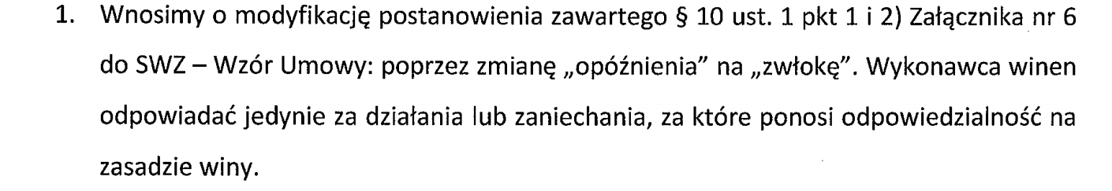

**Odpowiedź:**

Zamawiający potwierdza zastosowanie słowa „zwłoka” w §10 ust .1 pkt 1 i 2 wzoru Umowy – załącznika nr 6 do SWZ.

Pytanie 2  
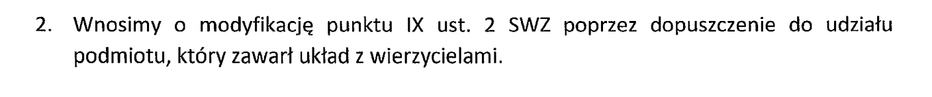

**Odpowiedź:**

Zamawiający dopuszcza do udziału w postępowaniu podmioty które zawarły układ z wierzycielami.

Modyfikacja punktu IX ust. 2 SWZ :

Zamawiający wykluczy wykonawcę z przedmiotowego postępowania w stosunku do którego otwarto likwidację, ogłoszono upadłość, którego aktywami zarządza likwidator lub sąd, którego działalność gospodarcza jest zawieszona albo znajduje się on w innej tego rodzaju sytuacji wynikającej z podobnej procedury przewidzianej w przepisach miejsca wszczęcia tej procedury.

WNIOSEK 3

Pytanie

Zamawiający w opisie przedmiotu zamówienia wskazał, iż w „ W ramach podstawowej licencji zamawiający powinien otrzymać możliwość korzystania z dedykowanego systemu zbierania logów i tworzenia raportów w postaci wirtualnej maszyny"

Czy zamawiający dopuszcza rozwiązanie z możliwością rozbudowy o dedykowany

system zbierania logów i tworzenia raportów?

Odpowiedź

Zamawiający dopuszcza takie rozwiązanie.

Miejsce i termin składania i otwarcia ofert, forma elektroniczna -poprzez Platformę zakupową oraz zalecenie Zamawiającego o wpłacie wadium w formie pieniężnej na co najmniej jeden dzień roboczy przed wskazanym terminem składania ofert, nie ulegają zmianie.